Clube de programação – Aula 04

Somando os valores de uma lista:
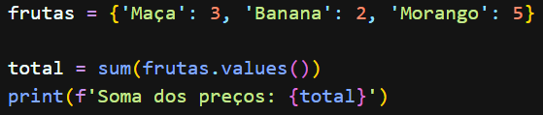
- sum (soma)
- frutas.values (soma os valores dentro das chaves)

Imprimindo o nome do aluno com a maior média:
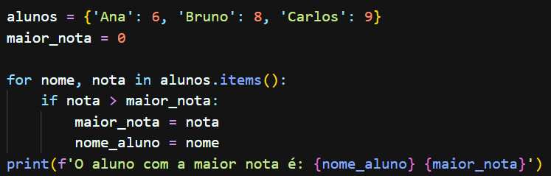
- A estrutura de repetição irá passar pelo if até o fim do dicionário e irá guardar a maior nota na variável (maior_nota) e o nome do aluno em (nome_aluno)

